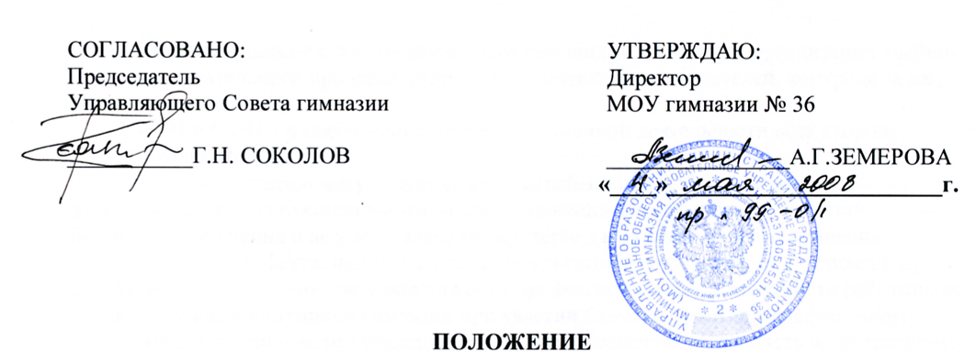
О распределении стимулирующей части фонда оплаты труда работников
МОУ гимназии № 36

1. Общие положения.

  - Настоящее Положение разработано в соответствии с Трудовым кодексом Российской Федерации, Законом РФ «Об образовании» в целях установления механизма стимулирования труда работников гимназии, связи заработной платы с результативностью труда, усиления мотивации работников гимназии к повышению качества выполняемой работы.
  - Система стимулирующих выплат работникам гимназии включает в себя поощрительные выплаты по результатам труда.
  - Стимулирующие выплаты работникам по результатам труда распределяются утвержденной приказом директора комиссией, Советом гимназии с учетом мнения профсоюзного комитета по представлению директора гимназии.
  - В гимназии разрабатывается, утверждается приказом директора и согласовывается с Советом гимназии локальный акт «Положение о распределении стимулирующей части фонда оплаты труда работников гимназии».
  - Конкретный размер выплат из стимулирующей части фонда оплаты труда для каждого работника гимназии рассчитывается по критериям достижений и личного участия каждого в совершенствовании своей деятельности, повышении качества выполняемой работы, ее результативности, устанавливается и утверждается приказом директора гимназии.
  - При снижении результативности работы снижается и конкретный размер выплат из стимулирующей части фонда оплаты труда.

2. Принципы распределения выплат из стимулирующей части фонда оплаты труда работникам гимназии.

  - Размеры выплат из стимулирующей части фонда оплаты труда работникам гимназии устанавливается по результатам мониторинга и оценки результативности деятельности всех работников гимназии (педагогическим работникам, АУП, МОП), проводимых на основании утвержденных критериев и показателей.
  - Разрабатываемая критериальная база стимулирует:
- учителей – к достижению более высоких результатов в организации учебной деятельности;
- администрацию – к достижению более высоких результатов в организации учебно-воспитательного процесса, руководстве деятельностью учителей, контроле за их деятельностью;
- АУП и МОП – к обеспечению более качественной деятельности всех сторон школьного уклада.
Разработанные критерии могут изменяться в зависимости от общих результатов деятельности гимназии социального заказа, изменения миссии и целей гимназии. Возможны изменения и весового значения критериев в баллах в сторону усиления воспитательного эффекта, положительных результатов в социализации учащихся и др.
  - Мониторинг и оценка результативности профессиональной деятельности работников ведется администрацией гимназии при участии Совета гимназии, профсоюзного комитета, научно- методического Совета, что обеспечивает гласность и прозрачность процедур мониторинга и оценки результативности.
  - В системе государственно-общественного мониторинга и оценки результативности профессиональной деятельности всех педагогических работников гимназии учитываются:
  - результаты, полученные в рамках внутреннего контроля, представляемые директором гимназии;
  - результаты самооценки работников в соответствии с представленными директору гимназии отчетами, утвержденными на заседаниях методических объединений;
  - результаты, полученные в общественной оценке обучающимися и их родителями (законными представителями).
  - Директор представляет в Совет гимназии информацию о показателях результативности деятельности работников, являющихся основанием для осуществления выплат из стимулирующей части фонда оплаты труда (2 раза в год – в декабре и июне). Соответственно размеры стимулирующих выплат устанавливаются на период с сентября по декабрь включительно и с января по август включительно.
  - Стимулирующие выплаты работникам гимназии осуществляются ежемесячно приказом директора гимназии на основе утвержденных критериев и показателей, приведенных в приложении № 1 к данному Положению.
  - При определении размера стимулирующих выплат по результатам труда работникам гимназии по каждому показателю устанавливается бальная оценка.
  - На основании проведенного мониторинга и оценки профессиональной деятельности работников гимназии в декабре и июне проводится подсчет баллов за соответствующей период (предыдущее учебное полугодие) по всем показателям с учетом их весового коэффициента для каждого работника.
После подсчета балов для оценки результативности работы составляется итоговый оценочный лист, отражающий количество баллов, набранное каждым работником.
В последующем суммируется количество баллов общее по гимназии (педагогические работники, АУП, МОП), Полученная сумма баллов используется для определения денежного выражения одного балла.
Затем денежное выражение, равное 1 баллу, умножается на сумму баллов каждого работника и в итоге получается размер стимулирующей части оплаты труда каждого работника, которые выплачиваются работникам равными долями ежемесячно.
  - При изменении размера стимулирующей части фонда оплаты труда производится корректировка денежного выражения 1 балла. Соответственно происходит изменение размера стимулирующих выплат работникам гимназии.

3. Порядок государственно-общественного распределения стимулирующей части заработной платы работников гимназии.

  - Совет гимназии в соответствии с Положением о Совете гимназии и настоящим Положением рассматривает и согласовывает решение комиссии по распределению стимулирующих выплат по результатам труда работникам гимназии дважды в течение текущего учебного года на заседаниях, проводимых соответственно в декабре и июне.
  - Данные заседания проводятся в соответствии с действующим общим регламентом работы Совета гимназии. На заседаниях Совет гимназии рассматривает и согласовывает:
  - основной расчетный показатель для определения размера стимулирующих выплат каждому работнику – денежные выражения одного балла оценки профессиональной деятельности работника;
  - итоговый протокол мониторинга профессиональной деятельности работников гимназии за истекший полугодовой период, в котором отражены полученные суммы баллов по каждому работнику;
  - рассчитанные на каждый период размеры стимулирующих выплат каждому работнику из утвержденного на предстоящее полугодие общего по гимназии размера стимулирующей части фонда оплаты труда.
  - Мониторинг и оценка профессиональной деятельности педагогических работников ведется в системе государственно-общественного управления гимназии в соответствии с настоящим Положением индивидуально для каждого работника и обеспечивает гласность и прозрачность процедур мониторинга и оценки.

4. Комиссия.

  - Для обеспечения государственно-общественного характера мониторинга и оценки профессиональной деятельности работников Совет гимназии создает социальную комиссию. Комиссия по распределению стимулирующей части фонда оплаты труда работников, в которую входит директор гимназии, члены Совета (2 чел.), члены ОШРК (2 чел.), председателя профсоюзного комитета, представители научно-методического Совета, заместителя директора по УВР. НМР, ВР). Комиссия формируется и осуществляет свою деятельность решением Совета в порядке, предусмотренном общим регламентом Совета гимназии.
  - В системе государственно-общественного мониторинга и оценки профессиональной деятельности педагогических работников учитываются результаты в соответствии с п.2.4. настоящего Положения.
  - Комиссия осуществляет анализ и оценку объективности представленных результатов мониторинга профессиональной деятельности педагогических работников только в части соблюдения установленных настоящим Положением критериев, показателей, формы, порядка и процедур оценки профессиональной деятельности. Представленные данные могут быть доработаны и исправлены. Принятые комиссией результаты используются в системе государственно-общественного мониторинга и оценки.
Комиссия по распределению стимулирующей части фонда оплаты труда работников на основании всех материалов мониторинга, включая материалы экспертной оценки, составляет итоговый оценочный лист и утверждает его на своем заседании.
Педагогические работники гимназии знакомятся с данными оценки своей профессиональной деятельности.
  - В течение 10 дней с момента знакомства педагогических работников гимназии с оценочным листом, работник вправе подать, а комиссия обязана принять обоснованное письменное заявление работника о его несогласии с оценкой его профессиональной деятельности. Основанием для подачи такого заявления работником может быть только факт (факты) нарушения установленных настоящим Положением процедур мониторинга в рамках внутришкольного контроля, в системе органов педагогического, родительского, ученического самоуправления, процедур государственно-общественной оценки на основании материалов мониторинга, а также технические ошибки при работе с текстами, таблицами, цифровыми данными. Апелляции по другим основаниям не принимаются и не рассматриваются.
Комиссия обязана осуществлять проверку обоснованности заявления работника и дать ему ответ по результатам проверки.
В случае установления в ходе проверки фактов нарушения процедур мониторинга, оценивания или допущения технических ошибок, повлекших необъективную оценку профессиональной деятельности работника, выраженную в оценочных баллах, комиссия принимает меры для исправления ошибочного оценивания.
Исправленные данные доводятся до сведения работника, подавшего письменное заявление. По истечении 10 дней решение комиссии об утверждении оценочного листа вступает в силу.
  - Итоговые полугодовые (в декабре и июне) оценочные листы рассматриваются на заседании Совета гимназии. Совет согласовывает персональные размеры выплат из стимулирующей части фонда оплаты труда, исходя из его установленного размера на предстоящие полгода (с сентября по декабрь включительно и с января по август включительно) в соответствии с п.3.1. настоящего Положения.

